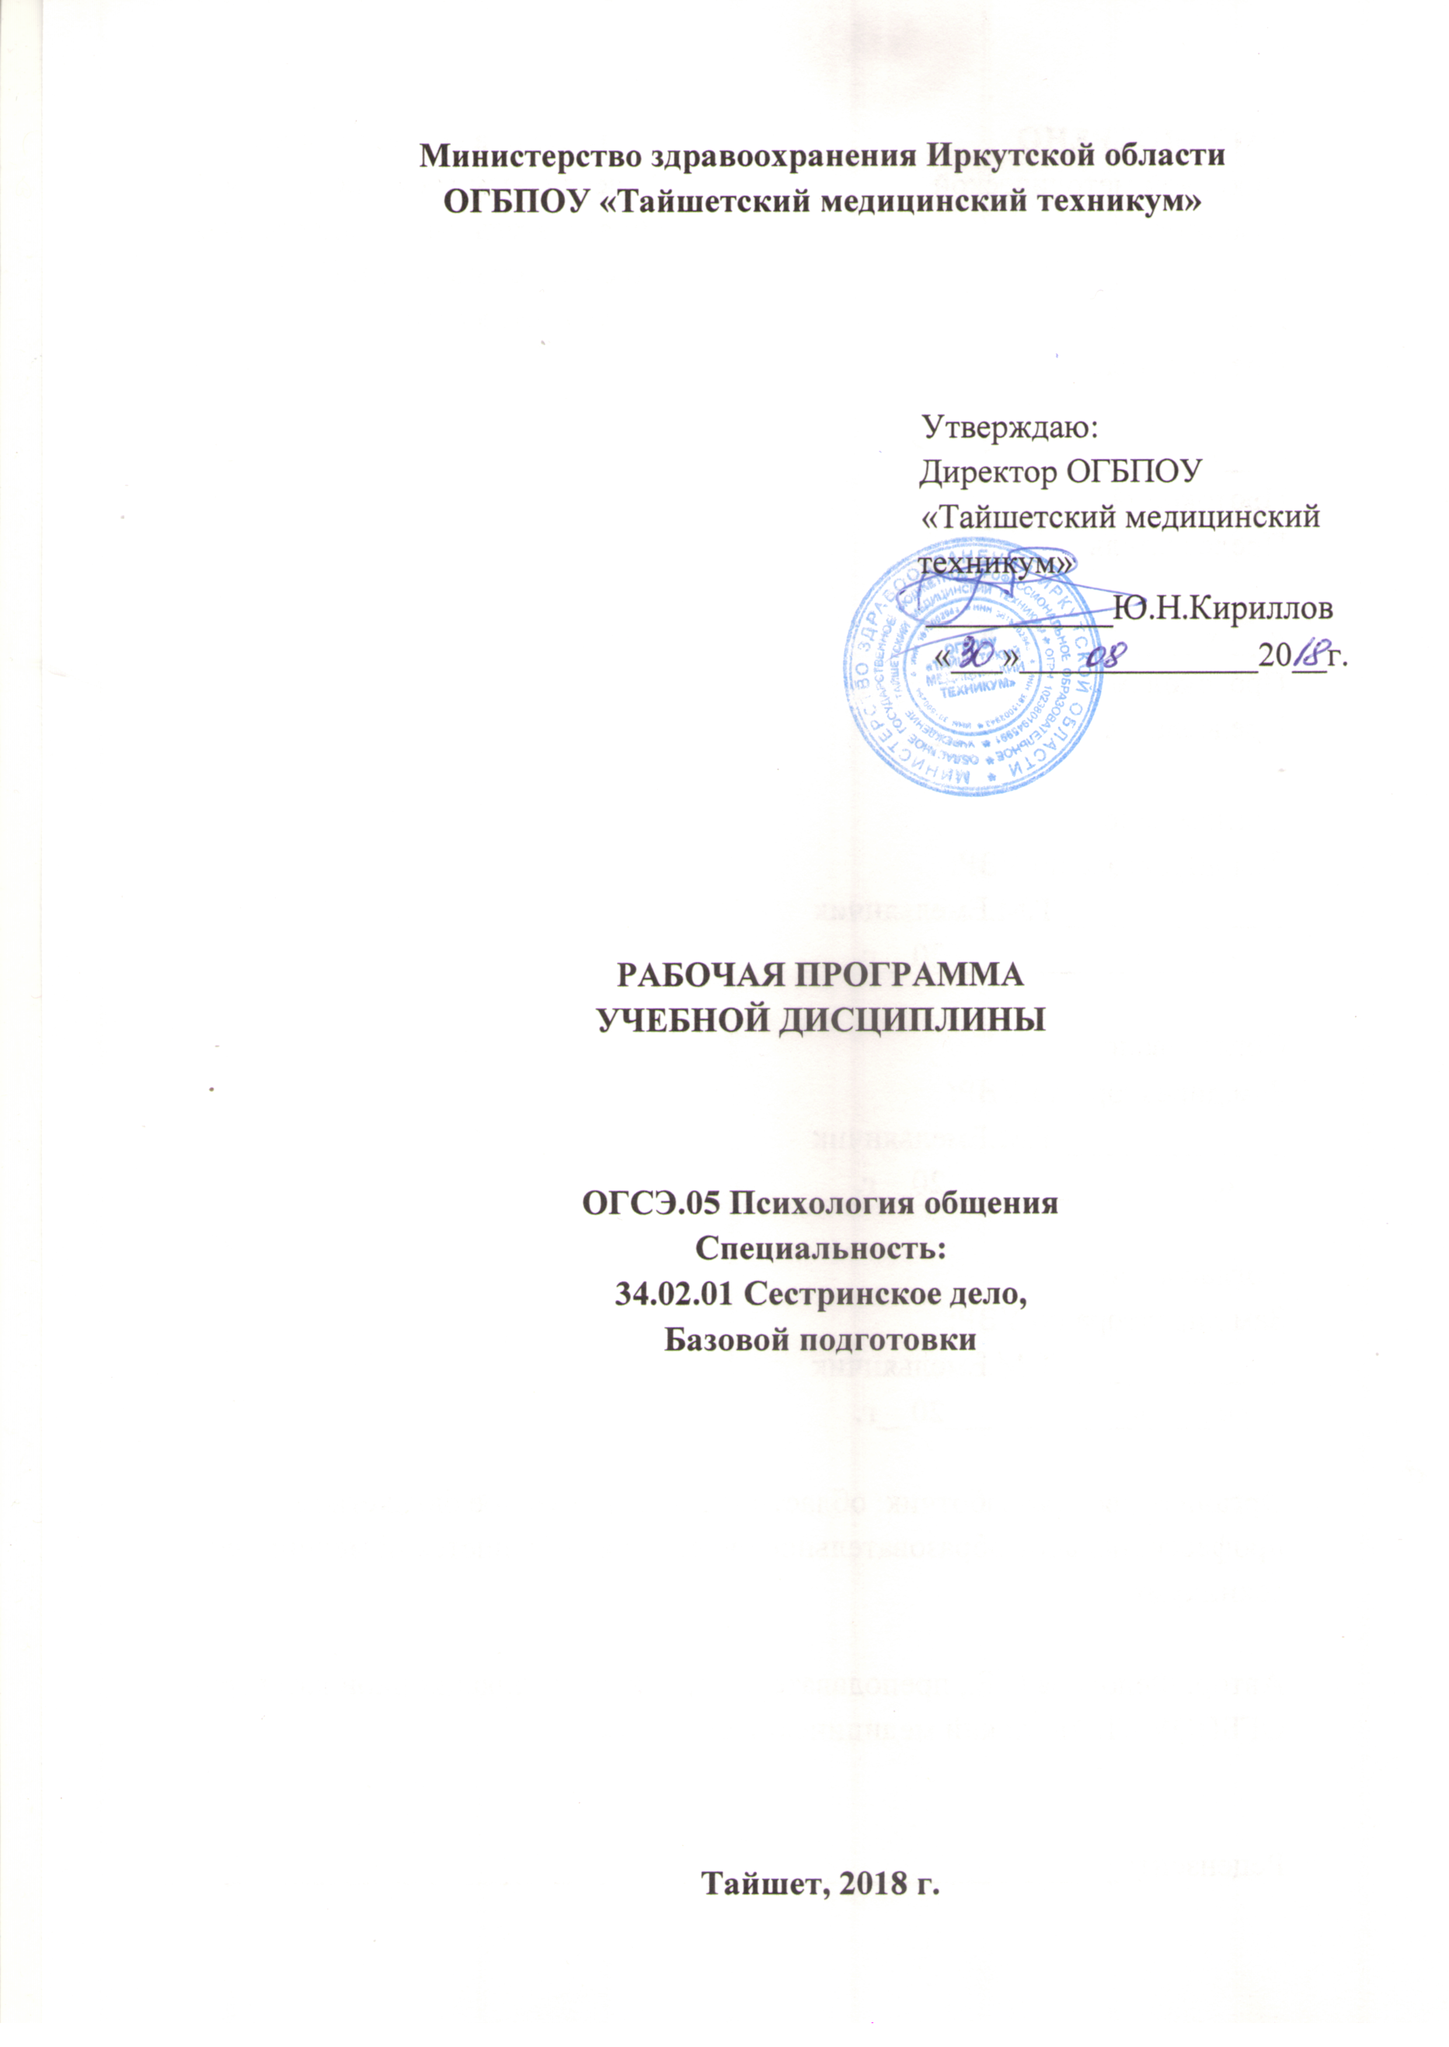

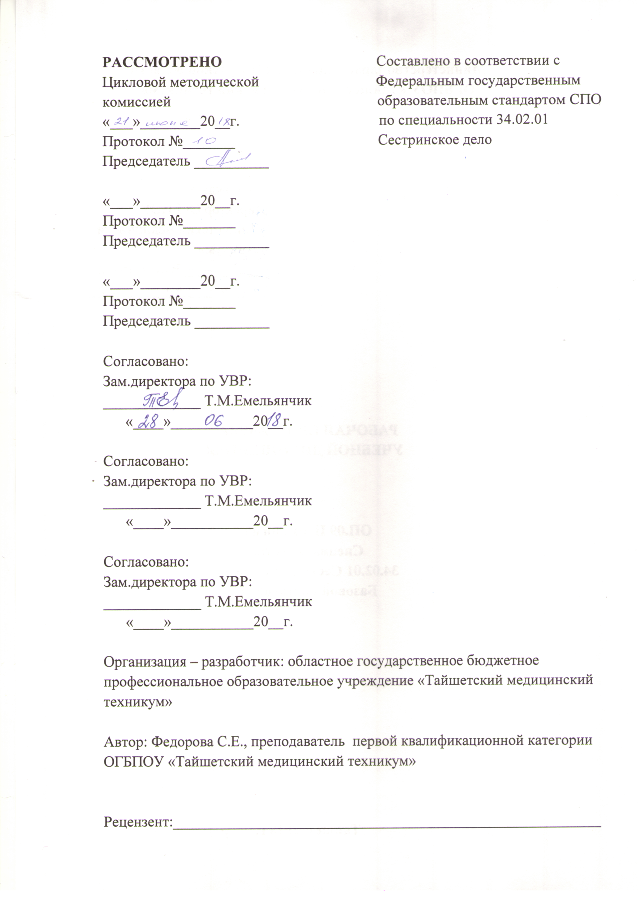

СОДЕРЖАНИЕ

 | стр.
ПАСПОРТ ПРОГРАММЫ УЧЕБНОЙ ДИСЦИПЛИНЫ | 4
СТРУКТУРА и содержание УЧЕБНОЙ ДИСЦИПЛИНЫ | 5
условия реализации программы учебной дисциплины | 11
Контроль и оценка результатов Освоения учебной дисциплины | 12

1. паспорт ПРОГРАММЫ УЧЕБНОЙ ДИСЦИПЛИНЫ «ПСИХОЛОГИЯ ОБЩЕНИЯ»

1.1. Область применения программы
Рабочая программа учебной дисциплины ОГСЭ. 05. Психология общения является частью программы подготовки специалистов среднего звена в соответствии с ФГОС по специальности СПО 34.02.01 Сестринское дело.

1.2. Место дисциплины в структуре основной профессиональной образовательной программы:
Учебная дисциплина «Психология общения» входит в состав дисциплин общего гуманитарного и социально-экономического цикла.

1.3. Цели и задачи учебной дисциплины – требования к результатам освоения дисциплины:
В результате освоения учебной дисциплины обучающийся должен
уметь:
- применять техники и приемы эффективного общения в профессиональной деятельности;
- использовать приемы саморегуляции поведения в процессе межличностного общения;
В результате освоения дисциплины студент должен: знать:
- взаимосвязь общения и деятельности;
- цели, функции, виды и уровни общения;
- роли и ролевые ожидания в общении;
- виды социальных взаимодействий;
- механизмы взаимопонимания в общении;
- техники и приемы общения, правила слушания, ведения беседы, убеждения;
- этические принципы общения;
- источники, причины, виды и способы разрешения конфликтов
Перечень формируемых компетенций
ОК 1. Понимать сущность и социальную значимость своей будущей профессии, проявлять к ней устойчивый интерес.
ОК 2. Организовывать собственную деятельность, выбирать типовые методы и способы выполнения профессиональных задач, оценивать их выполнение и качество.
ОК 3. Принимать решения в стандартных и нестандартных ситуациях и нести за них ответственность.
ОК 4. Осуществлять поиск и использование информации, необходимой для эффективного выполнения профессиональных задач, профессионального и личностного развития.
ОК 5. Использовать информационно-коммуникационные технологии в профессиональной деятельности.
ОК 6. Работать в коллективе и команде, эффективно общаться
с коллегами, руководством, потребителями.
ОК 7. Брать на себя ответственность за работу членов команды (подчиненных), за результат выполнения заданий.
ОК 8. Самостоятельно определять задачи профессионального и личностного развития, заниматься самообразованием, осознанно планировать и осуществлять повышение квалификации.
ОК 9. Ориентироваться в условиях смены технологий в профессиональной деятельности.
ОК 10. Бережно относиться к историческому наследию и культурным традициям народа, уважать социальные, культурные и религиозные различия.
ОК 11. Быть готовым брать на себя нравственные обязательства по отношению к природе, обществу и человеку.
ОК 12. Организовывать рабочее место с соблюдением требований охраны труда, производственной санитарии, инфекционной и противопожарной безопасности.
ОК 13. Вести здоровый образ жизни, заниматься физической культурой и спортом для укрепления здоровья, достижения жизненных и профессиональных целей.

ПК 1.1. Проводить мероприятия по сохранению и укреплению здоровья населения, пациента и его окружения.
ПК 1.2. Проводить санитарно-гигиеническое просвещение населения.
ПК 1.3. Участвовать в проведении профилактики инфекционных и неинфекционных заболеваний.
ПК 2.1. Представлять информацию в понятном для пациента виде, объяснять ему суть вмешательств.
ПК 2.2. Осуществлять лечебно-диагностические вмешательства, взаимодействуя с участниками лечебного процесса.
ПК 2.3. Сотрудничать со взаимодействующими организациями и службами.
ПК 2.7. Осуществлять реабилитационные мероприятия.
ПК 2.8. Оказывать паллиативную помощь.
ПК 3.1. Оказывать доврачебную помощь при неотложных состояниях и травмах.
ПК 3.2. Участвовать в оказании медицинской помощи при чрезвычайных ситуациях.
ПК 3.3. Взаимодействовать с членами профессиональной бригады и добровольными помощниками в условиях чрезвычайных ситуаций.

1.4. Количество часов на освоение программы дисциплины:
максимальной учебной нагрузки обучающегося 62 часа, в том числе:
обязательной аудиторной учебной нагрузки обучающегося 48 часов;
самостоятельной работы обучающегося 14 часов.
2. СТРУКТУРА И СОДЕРЖАНИЕ УЧЕБНОЙ ДИСЦИПЛИНЫ
2.1. Объем учебной дисциплины и виды учебной работы

Вид учебной работы | Объем часов
Максимальная учебная нагрузка (всего) | 62
Обязательная аудиторная учебная нагрузка (всего) | 48
в том числе:
практические занятия | 28
Самостоятельная работа обучающегося (всего) | 14
в том числе:
1. Индивидуальная домашняя работа (самоанализ) | 8
2. Подготовка сообщений | 6
Промежуточная аттестация в форме дифференцированного зачета

2.2. Тематический план и содержание учебной дисциплины «Психология общения»
наименование
Наименование разделов и тем | Содержание учебного материала, лабораторные и практические работы, самостоятельная работа обучающихся, курсовая работ (проект) (если предусмотрены) | Объем часов | Уровень освоения
1 | 2 | 3 | 4
Психология общения |  | 62
Тема 1.1.  Психология общения. Функции общения | Содержание учебного материала | 4
Тема 1.1.  Психология общения. Функции общения | - Определение общения. Функции общения. | 2 | 1
Тема 1.1.  Психология общения. Функции общения | - Социальные функции общения. Виды общения Содержание общения. | 2 | 1
Тема 1.1.  Психология общения. Функции общения | Самостоятельная работа обучающихся  индивидуальная домашняя работа по теме: «Функции общения» | 1 | 3
Тема 1.2.  Изучение стилей дисгармоничного воспитания и развития личностных аномалий | Практическое занятие | 4
 | Типы акцентуаций характера, акцентуированных личностей. Стили дисгармоничного воспитания. Взаимосвязь стилей дисгармоничного воспитания и развития личностных аномалий. Расстройства личности. Психопатии. Психологическое тестирование. Исследование. Обработка, интерпретация полученных результатов. Анализ. Решение ситуационных задач. |  | 2
 | Самостоятельная работа обучающихся  индивидуальная домашняя работа | 1 | 3
Тема 1.3.  Стили, уровни, стратегии и средства общения. | Содержание учебного материала | 2 | 3
Тема 1.3.  Стили, уровни, стратегии и средства общения. | Стили общения. Стратегии общения. Средства общения. Этапы общения. Структура общения. Специфика общения с пациентами. Структура личности (по К.К. Платонову). |  | 1
Тема 1.3.  Стили, уровни, стратегии и средства общения. | Самостоятельная работа обучающихся  индивидуальная домашняя работа | 1 | 3
Тема 1.4.  Акцентуации личности | Содержание учебного материала | 2
Тема 1.4.  Акцентуации личности | Акцентуации, явные, скрытые, аномалии зрелой личности  Решение ситуационных задач (текст, видеоматериалы) |  | 3
Тема 1.4.  Акцентуации личности | Самостоятельная работа обучающихся  индивидуальная домашняя работа | 1 | 3
Тема 1.5.  Общение как коммуникация. Причины плохой коммуникации. | Содержание учебного материала | 2 | 3
 | Понятия «коммуникация», «коммуникативная компетентность». Причины плохой коммуникации. Понятия «идентификация», «эмпатия», «рефлексия». Факторы, затрудняющие адекватное восприятие в общении. |  | 3
 | Самостоятельная работа обучающихся  индивидуальная домашняя работа | 1 | 3
Тема 1.6.  Изучение акцентуаций личности. Психологическая помощь при расстройствах личности. | Практическое занятие | 4 | 3
 | Понятия «развитие», «аномалии», «психологическая помощь». Принципы развития человека. Этапы психического развития. Особенности ухода за пациентами при расстройствах личности. Решение ситуационных задач (текст, видеоматериалы) Составление рекомендаций для медицинских работников и/или родственников по уходу за пациентами разного возраста (возраст пациента по выбору обучающихся). |  | 2
Тема 1.7.  Использование рисуночного теста «Несуществующее животное» в практической деятельности | Практическое занятие | 4 | 2
 | Интерпритация рисунка «Несуществующее животное». Положение рисунка на листе.  Интерпретация чужих рисунков студентами. |  | 2
 | Самостоятельная работа обучающихся  Подготовка сообщения | 2 | 2
Тема 1.8  Правила терапевтического общения медицинской сестры с пациентом. | Практическое занятие | 4 | 2
 | Формы, уровни, этапы общения с пациентом. Психология общения медицинского работника и пациента. Навыки эффективного общения с пациентом. Личностные качества медицинских работников. |  | 2
Тема 1.9. Особенности психологического взаимодействия медсестра-пациент у пациентов с различной внутренней картиной болезни. | Содержание учебного материала | 4 | 2
 | - Особенности коммуникации с разными категориями пациентов. | 2 | 2
 | - Феномен личностного влияния. Стратегии поведения медицинской сестры. | 2 | 2
 | Самостоятельная работа обучающихся  индивидуальная домашняя работа | 1
Тема 1.10.  Использование техник позитивной психотерапии в практической деятельности. | Практическое занятие | 4
 | Методы психотерапии. Социально-психологические факторы формирования болезни  Психологические составляющие ухода за пациентом. Приемы психологической коррекции  Самодиагностика защитных механизмов личности |  | 2
 | Самостоятельная работа обучающихся  индивидуальная домашняя работа | 1
Тема 1.11.  Психология общения в диаде. Трансактный анализ общения. | Содержание учебного материала | 4
 | - Состояния «Родитель», «взрослый», «Ребенок». | 2 | 2
 | - Структурный анализ общения | 2 | 2
 | Самостоятельная работа обучающихся  индивидуальная домашняя работа | 1 | 2
Тема 1.12.  Психология делового общения. Правила подготовки и проведения публичных выступлений, переговоров, дискуссий. | Практическое занятие | 4 | 2
 | Этапы общения. Деловое общение. Тренинг для формирования навыка публичного выступления. Качества оратора. Подготовка публичного выступления |  | 2
 | Самостоятельная работа обучающихся  Подготовка сообщения | 2 | 2
Тема 1.13. Методы и стратегии управления конфликтной сутуацией. | Практическое занятие | 4 | 2
 | Анализ стратегий поведения в конфликтной ситуации. Способы выхода из конфликта. Тренинг «Общение в конфликтной ситуации». Психопрофилактика. |  | 3
 | Самостоятельная работа обучающихся  Подготовка сообщения | 2 | 3
Тема 1.14. Основы психотерапии. | Содержание учебного материала | 2 | 3
Тема 1.14. Основы психотерапии. | Индивидуальная психотерапия  Дифференцированный зачет в форме тестирования. |  | 3
Уровни освоения учебного материала:
1 – ознакомительный (узнавание ранее изученных объектов, свойств);
2 – репродуктивный (выполнение деятельности по образцу, инструкции или под руководством);
3 – продуктивный (планирование и самостоятельное выполнение деятельности, решение проблемных задач).

3. условия реализации программы дисциплины
3.1. Требования к минимальному материально-техническому обеспечению
Реализация учебной дисциплины требует наличия учебного кабинета Психологии.
Оборудование учебного кабинета: столы и стулья для преподавателя и студентов, доска классная, шкаф для хранения наглядных пособий, учебно-методические материалы.
Технические средства обучения: компьютер, проектор, экран, колонки, мультимедийные средства обучения (компьютерные презентации, фильмы).

3.2. Информационное обеспечение обучения
Перечень рекомендуемых учебных изданий, Интернет-ресурсов, дополнительной литературы
Основная литература:
учебник:
Столяренко Л.Д. Психология общения: учебник /Л. Д. Столяренко, С. И. Самыгин. – Изд. 2-е. - Ростов н/Д.: Феникс, 2017. – 317 с. – (СПО)
Программное обеспечение и интернет-ресурсы:
1. www.medpsy.ru
2. www.lossofsoul.com/
3. www.psylib.org.ua
4. www.flogiston.ru

4. Контроль и оценка результатов освоения Дисциплины

Контроль и оценка результатов освоения дисциплины осуществляется преподавателем в процессе проведения практических занятий и лабораторных работ, тестирования, а также выполнения обучающимися индивидуальных заданий, проектов, исследований.

Результаты обучения  (освоенные умения, усвоенные знания) | Формы и методы контроля и оценки результатов обучения
Освоенные умения:  - применять техники и приемы эффективного общения в профессиональной деятельности;  - использовать приемы саморегуляции поведения в процессе межличностного общения;  Усвоенные знания:  - взаимосвязь общения и деятельности;  - цели, функции, виды и уровни общения;  - роли и ролевые ожидания в общении;  - виды социальных взаимодействий;  - механизмы взаимопонимания в общении;  - техники и приемы общения, правила слушания, ведения беседы, убеждения;  - этические принципы общения;  - источники, причины, виды и способы разрешения конфликтов | - оценка решения ситуационных задач.  - Оценка результатов проектной деятельности.  - Оценка результатов тестирования  - Наблюдение за использованием техник и приемов эффективного общения в тренинговой работе  - Оценка выполнения индивидуальной самостоятельной работы  - Экспертная оценка результатов дифференцированного зачета.

